2014年10月高等教育自学考试全国统一命题考试
网络工程试卷
(课程代码04749)
一、单项选择题(本大题共20小题，每小题2分，共40分)
1．工作在网络层的协议是
A.HDLC
B.OSPF
C.POP3
D.SNMP
2．下列选项中，不属于星形拓扑结构优点的是
A.高可靠性
B.容易确定网络故障点
C.增删网络节点方便
D.结构简单
3.TCP／IP网络模型的分层由下至上分别是
A.物理层、网际层、传输层和应用层
B.网络接口层、传输层、网际层和应用层
C.数据链路层、网际层、传输层和应用层
D.网络接口层、网际层、传输层和应用层
4．一个SDH帧的时长是
A.125
B.250
C.500
D.1000
5．下列有关GSM无线信道的叙述，错误的是
A.采用了频分复用技术
B.采用了时分复用技术
C.物理信道分为上行链路和下行链路
D.每个逻辑信道和物理信道一一对应
6.PPP工作在
A.数据链路层
B.网络层[本科目答案页面导航：http://zk.ikaoti.cn/zikao.htm]
C.传输层
D.应用层
7．IEEE802．11a的传输速率是
A.2Mbit／s
B.10Mbit／s
C.1lMbit／s
D.54Mbit／s
8．下列有关RMON的叙述，错误的是
A.RMON可在各种网络监控器和网管控制台系统之问交换网络监控数据
B.RMON可监视一个网段以及整个网络的数据流量
C.网管控制台系统采用HTrP基本命令与带有RMON功能的网络设备交换信息
D.网管控制台系统可直接从专用的RMON探测器获取管理信息并控制网络资源[本科目答案页面导航：http://zk.ikaoti.cn/zikao.htm]
9.下列有关VLAN的叙述，错误的是[本科目答案页面导航：http://zk.ikaoti.cn/zikao.htm]
A.按子网划分VLAN，用户移动到新位置后，网络管理员需修改配置
B.按端口划分VLAN，用户移动到新位置后，网络管理员需修改配置
C.按网络协议划分VLAN，用户可以在网络内部自由移动，成员身份保持不变
D.按MAC地址划分VLAN，用户可以在网络内部自由移动，成员身份保持不变[[微信公众号：ikaoti]
10.下列有关NAT的叙述，错误的是
A.内部网络可以使用私有地址[最新年份咨询qq593777558]
B.方便地跟踪端到端IP流量
C.隐藏了端到端的IP地址
D.提供了一定的网络安全性
11．采用RIP协议的N个节点区域中，路由表记录每个目的地址的路由最多有
A.1条
B.2条
C.8条
D.16条
12．下列有关VPN技术的叙述，错误的是
A.L2TP是典型的链路层VPN协议
B.IP数据包能被GRE封装，但GRE数据包不能封装在IP数据包中传输
C.IPSec协议可以在IP层上创建一个安全隧道，使两个异地的私有网络连接起来
D.IPSec体系中的AH协议在传输模式下不能穿越NAT
13．下列选项中，属于对等VPN技术的是
A.GREVPN
B.1_2TPVPN
C.MPl5VPN
D.IPSecVPN
14．下列选项中，不属于VRRP状态的是
A.初始状态
B.学习状态
C.主状态
D.备份状态
15.SNMP网络管理协议是基于
A.OSL／RM
B.SDH
C.TCP／IP
D.WLAN
16．提供域名和IP地址之间的双向解析功能的服务是
A.ARP
B.DNS
C.FFP
D.HTTP[本科目答案页面导航：http://zk.ikaoti.cn/zikao.htm]
17．FTP服务器端等待控制连接建立请求时，监听的协议及端口是
ATCP20
B.IIDP20
C.TCP21
D.1JDl921
18．下列有关P2P的叙述，错误的是
A.节点之间可直接建立连接，交互共享资源
B.具有匿名和隐私特性
C.均衡负载能力强
D.集中在一个服务器上进行管理
19．下列有关光纤的叙述，错误的是
A.线径细，重量轻[最新年份咨询qq593777558]
B.抗化学腐蚀能力强
C.制造资源丰富
D.质地坚韧，机械强度高
20．下列选项中，属于网络规划中业务需求分析的是
A.客户信息化的目的
B.网络管理的具体功能
C.现有的企业应用有哪些
D.选择何种网络管理软件
二、填空题(本大题共l0小题，每小题l分，共10分)
21．计算机网络软件部分包含_________和应用软件。
22．计算机网络组网技术主要包括传输技术、_________和路由技术。
23．GSM的逻辑信道分为业务信道(TCH)和_________。
24.IEEE802．11标准定义了两种组网结构，分别是_________和扩展服务组。
25．承载网的拓扑结构可以分为三类，分别是_________、非广播多路访问网络和广播
网络。[本科目答案页面导航：http://zk.ikaoti.cn/zikao.htm]
26．在不同路由协议之间传送路由信息采用_________技术。
27．防火墙实现技术总体上来讲可分为包过滤型和_________两大类。
28．HSRP有3种报文，分别是_________告辞报文和突变报文。
29．Web服务是以超文本标记语言与_________传输协议为基础。
30．一般大型网络的拓扑结构划分为3个层次，分别是核心层、分布层和_______。
三、简答题(本大题共6小题，每小题5分，共30分)
31．计算机网络设备主要包含哪些?各自工作在OSI网络体系结构的哪个层次?
32．请写出GSM五类信息格式(突发脉冲序列Burst)的名称。
33．透明网桥的主要功能和原理是什么?在透明网桥中需要使用什么算法避免互连环路导
致的广播风暴?
34.说明下面路由表中路由项的5个主要字段的含义。
C113．1．254．0／30[0／1]isdirectlyconnectedFastethernet0／1*active
35．请将下表绘制在答题卡上，并填写IPSec体系框架中AH协议隧道模式的数据包各字段
名称。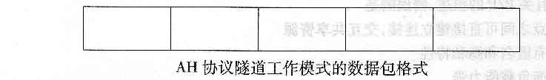36．简述B／S模式的三层结构及实现。
四、综合题(本大题共2小题，每小题l0分，共20分)
37．题37图是某高校主干网的拓扑图，3个校区之间各相距3Km，每校区各有一台千兆以[最新年份咨询qq593777558]
太网交换机，并以单模光纤相连，已有一个到教育网出口。观计划对校园网进行改造，
要求：
1．增加一个到公网Chinanet的出口，ISP单模光纤已进机房并提供了64个公有IP地址。
2．对主干网采用冗余技术改造，以保证网络的可靠性。
请将题37图(简图即可)绘制在答题卡上，画出需要增加的设备、链路，并注明设备名称
及传输介质。
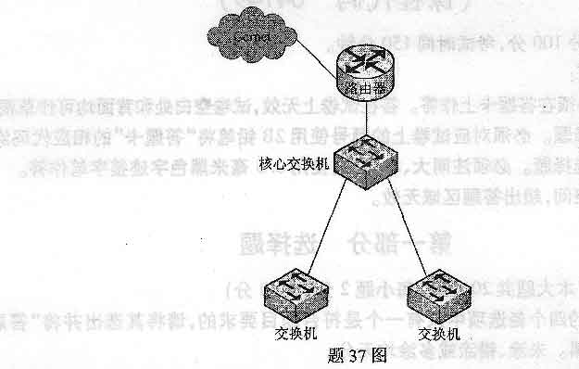38．某企业网的网络示意图如下，它的5个子网由3个路由器互连，并通过Routerl与外部互联网(Internet)相连。路由器互连的端口号和端口地址及各子网的网络地址如题38
图所标示。由于网络拓扑简单，采用手工配置各路由器的静态路由表。请画出3个路
由器的路由表，每个表项只需列出路由的目的地址(含掩码)、下一跳的IP地址及输出端口。路由表应使用默认项和路由聚合技术，以使路由表项尽量少。
